MODELO DE STICKERS PARA URNAS:
La medida aprox. es 24cm por 7cm; de alta adherencia, con fondo blanco y el número del circuito impreso en color negro con caracteres grandes.

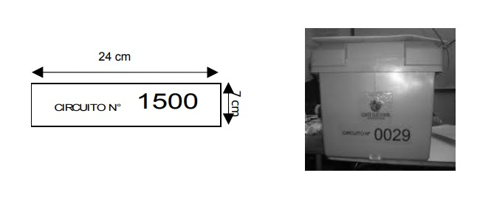
MODELO DE STICKERS PARA MALETAS:
Para adherencia en la manija al juntarse ambos extremos del sticker; medida aprox. es 25cm por 5cm; impresión espejada.

